Министерство образования и науки Российской Федерации Федеральное государственное бюджетное образовательное учреждение высшего образования

«НИЖЕГОРОДСКИЙ ГОСУДАРСТВЕННЫЙ ТЕХНИЧЕСКИЙ УНИВЕРСИТЕТ ИМ. Р. Е. АЛЕКСЕЕВА» (НГТУ)

Кафедра «Информатика и системы управления»

Отчет по лабораторной работе №4

По дисциплине: «*Сети и телекоммуникации*»

Тема: *«*TCP клиент*»*

Выполнил студент 19-АС: Русов Н.А.

Проверил: Гай В.Е.

(Дата)

Нижний Новгород

2021

**Задание:**

1. Подключиться к UDP серверу с помощью TCP клиента. Объяснить полученные пакеты в WireShark

2. Запустить TCP клиент, сервер, передать данные, затем прервать соединение (Ctrl + C) на стороне сервера. Объяснить полученные пакеты в WireShark

3. Запустить TCP клиент, сервер, передать данные, затем прервать соединение (Ctrl + C) на стороне клиента. Объяснить полученные пакеты в WireShark

**Ход работы :**

. 1. Создадим сеть в Core, состоящую из двух компьютеров.

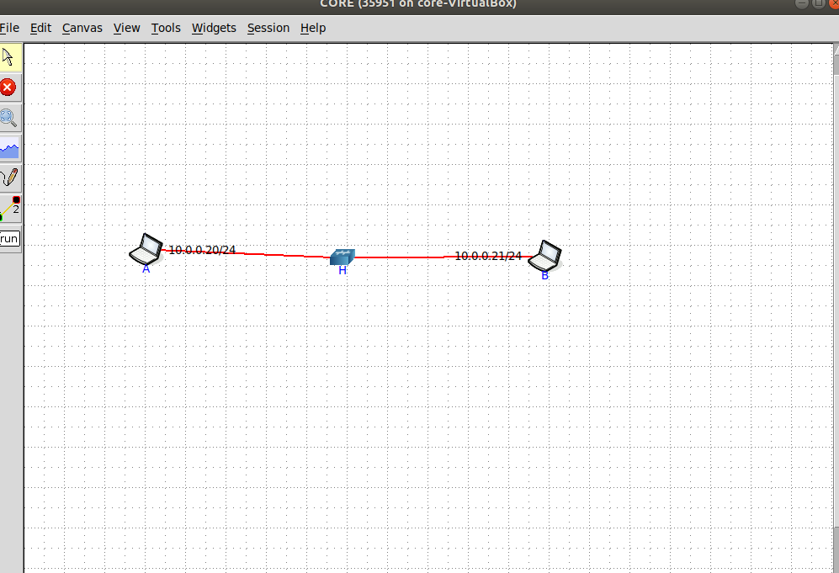

2. Запустить UDP сервер на одном из компьютеров. Подключиться к UDP серверу с помощью TCP клиента. Объяснить полученные пакеты в WireShark

Один пакет с информацией о подключении

Другой о ошибке соединения

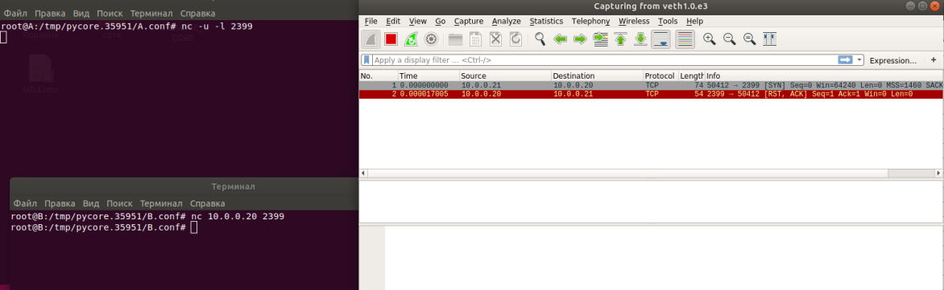

3. Запустить TCP клиент, сервер, передать данные, затем прервать соединение (Ctrl + C) на стороне сервера. Объяснить полученные пакеты в WireShark

До прерывания :

- пакет с информацией о подключении

- пакет с самим сообщением

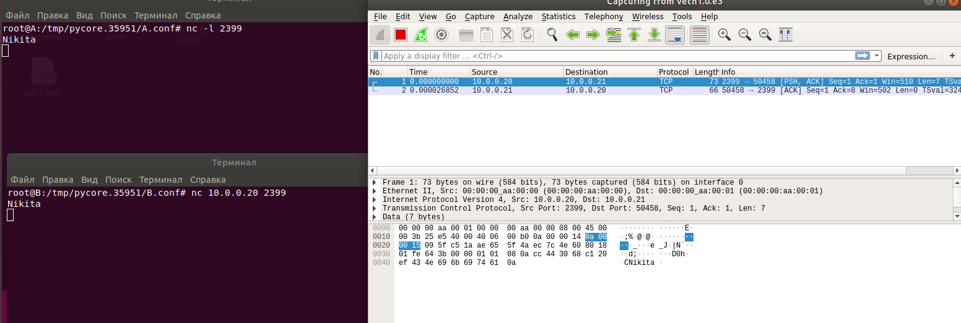

После прерывания на стороне сервера:

-Пакет с флагом FIN чтобы сообщить другому устройству о своем желании завершить открытое соединение

-Второй подтверждение получения этого сообщения

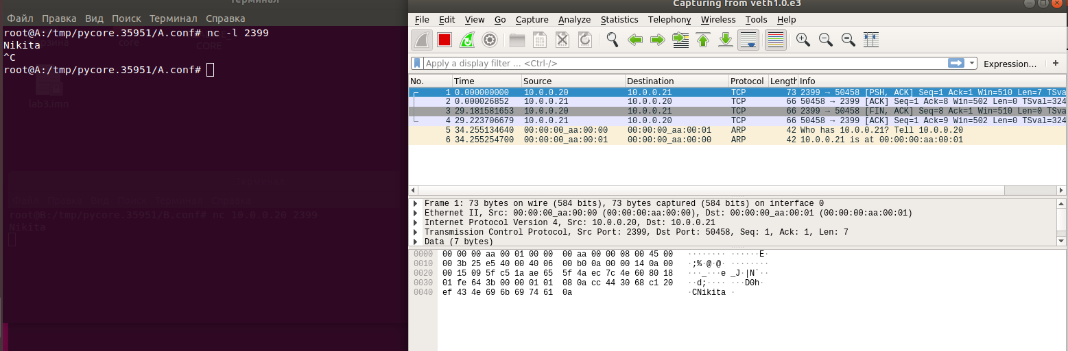

4. Запустить TCP клиент, сервер, передать данные, затем прервать соединение (Ctrl + C) на стороне клиента. Объяснить полученные пакеты в WireShark

До прерывания

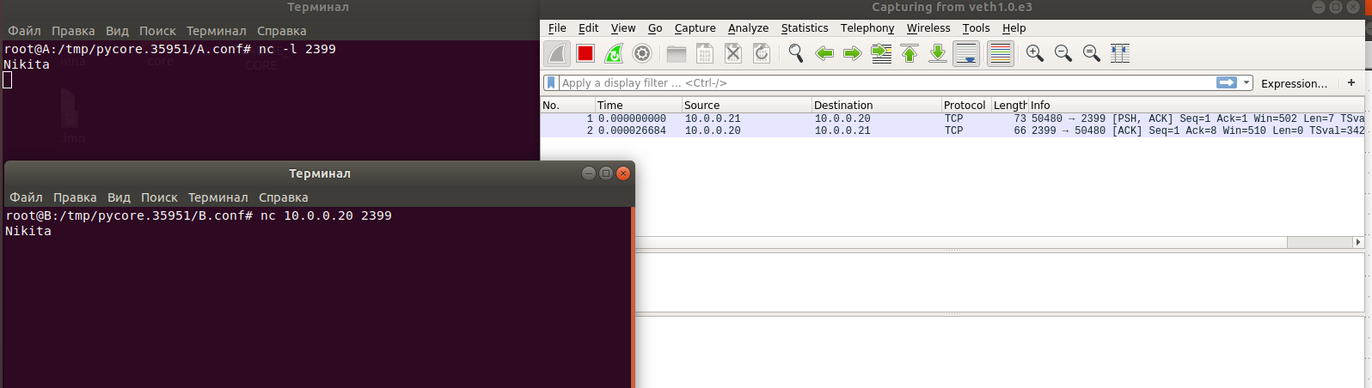

После:

